แนวทางปฏิบัติกิจกรรมส่งเสริมและพัฒนาการปลูกไม้เศรษฐกิจ
ประจำปีงบประมาณ พ.ศ. 2568

แผนงานยุทธศาสตร์สร้างการเติบโตอย่างยั่งยืน อนุรักษ์ ฟื้นฟู และป้องกันการทาลายทรัพยากรธรรมชาติ
โครงการ ป้องกันรักษาป่า พัฒนาและเพิ่มพื้นที่สีเขียว
กิจกรรมหลัก ส่งเสริมการปลูกไม้เศรษฐกิจแบบครบวงจร
กิจกรรม ส่งเสริมและพัฒนาการปลูกไม้เศรษฐกิจ

๑. หลักการและเหตุผล
กรมป่าไม้เป็นหน่วยงานหลักในการควบคุม กำกับ ดูแลและรวบรวมข้อมูลการดำเนินงานภายใต้พระราชบัญญัติสวนป่า พ.ศ. ๒๕๓๕ และที่แก้ไขเพิ่มเติม พร้อมทั้งสนับสนุน ส่งเสริม และสร้างแรงจูงใจ
ให้ประชาชนประกอบอาชีพปลูกสร้างสวนป่าอันเป็นการเพิ่มพื้นที่ป่าเศรษฐกิจให้กับประเทศ และการผลิตไม้เพื่อการค้าในที่ดินของรัฐและเอกชนอย่างกว้างขวาง รวมถึงการรวบรวมข้อมูลไม้เศรษฐกิจจากสวนป่า
อันเป็นฐานข้อมูลกำลังผลิตไม้ภายในประเทศที่สำคัญ สามารถเชื่อมโยงสู่การตรวจสอบรับรองแหล่งที่มาของไม้ที่ถูกต้องตามกฎหมายได้
กิจกรรมส่งเสริมและพัฒนาการปลูกไม้เศรษฐกิจ ในปีงบประมาณ พ.ศ. ๒๕๖8 เป็นกิจกรรมสำรวจ
ข้อมูลไม้เศรษฐกิจ โดยมีพื้นที่เป้าหมายในสวนป่าที่ได้รับการขึ้นทะเบียนที่ดินเป็นสวนป่าตามพระราชบัญญัติฯ
และสวนป่าที่ไม่ได้รับการขึ้นทะเบียนที่ดินเป็นสวนป่า รวมทั้งพื้นที่ที่เคยเข้าร่วมโครงการส่งเสริมเกษตรกร
ปลูกป่าของกรมป่าไม้ เพื่อติดตามผลสัมฤทธิ์ของโครงการส่งเสริมเกษตรกรปลูกป่าของกรมป่าไม้ และจัดทำฐานข้อมูลไม้เศรษฐกิจให้เป็นปัจจุบัน นอกจากกิจกรรมการสำรวจข้อมูลไม้เศรษฐกิจแล้ว ยังมีกิจกรรมการให้คำแนะนำแก่เกษตรกรในด้านวนวัฒน์สำหรับการปลูกไม้เศรษฐกิจ การจัดการสวนป่า การสร้างความรู้ความเข้าใจ
เกี่ยวกับกฎหมายว่าด้วยสวนป่าและกฎหมายที่เกี่ยวข้อง การใช้งานระบบจำแนกความเหมาะสมของพื้นที่
ในการปลูกไม้มีค่าของกรมป่าไม้ (เว็บไซต์ Site Matching) การอำนวยความสะดวกในการบันทึกข้อมูลสวนป่าของเกษตรกรในเมนูประกาศขายไม้บนเว็บไซต์ Site Matching และกิจกรรมการประชุมเกษตรกร เพื่อขับเคลื่อน
และส่งเสริมอุตสาหกรรมไม้เศรษฐกิจให้เกิดความยั่งยืนสอดคล้องกับสภาพการเปลี่ยนแปลงทางสังคม
และเศรษฐกิจในปัจจุบัน
๒. วัตถุประสงค์
๒.๑.เพื่อจัดทำฐานข้อมูลไม้เศรษฐกิจให้เป็นปัจจุบัน
2.2 เพื่อให้คำแนะนำเกษตรกรในด้านวนวัฒน์สำหรับการปลูกไม้เศรษฐกิจ การจัดการสวนป่า การสร้างความรู้ความเข้าใจเกี่ยวกับกฎหมายสวนป่าและกฎหมายที่เกี่ยวข้อง
2.3 เพื่อให้คำแนะนำเกษตรกรในด้านการใช้งานระบบจำแนกความเหมาะสมของพื้นที่ในการปลูกไม้มีค่าของกรมป่าไม้ (เว็บไซต์ Site Matching) รวมถึงการอำนวยความสะดวกในการบันทึกข้อมูลสวนป่าของเกษตรกร
ในเมนูประกาศขายไม้บนเว็บไซต์ Site Matching
3. เป้าหมาย/ตัวชี้วัด
3.1 สวนป่าไม้เศรษฐกิจที่ได้รับการสำรวจข้อมูล 76 จังหวัด
4. ประโยชน์ที่คาดว่าจะได้รับ
4.1 กรมป่าไม้มีฐานข้อมูลไม้เศรษฐกิจที่เป็นปัจจุบัน เพื่อนำไปใช้ประโยชน์ด้านการวางแผนกำหนดนโยบายการส่งเสริมการปลูกไม้เศรษฐกิจในภาพรวมของประเทศ
4.2 เกษตรกรได้รับความรู้ด้านวนวัฒน์สำหรับการปลูกไม้เศรษฐกิจ การจัดการสวนป่า กฎหมายสวนป่าและกฎหมายที่เกี่ยวข้อง
4.3 เกษตรกรมีความเข้าใจการใช้งานระบบจำแนกความเหมาะสมของพื้นที่ในการปลูกไม้มีค่า
ของกรมป่าไม้ (เว็บไซต์ Site Matching) และได้รับการอำนวยความสะดวกในการบันทึกข้อมูลสวนป่าของเกษตรกร
ในเมนูประกาศขายไม้บนเว็บไซต์ Site Matching
5. แนวทางปฏิบัติ
5.1 การประชุมเกษตรกรเพื่อส่งเสริมและพัฒนาการปลูกไม้เศรษฐกิจ
5.1.1 ให้สำนักจัดการทรัพยากรป่าไม้ดำเนินการจัดประชุมเกษตรกรเพื่อส่งเสริมและพัฒนา
การปลูกไม้เศรษฐกิจ ในท้องที่จังหวัดในความรับผิดชอบของหน่วยงาน จังหวัดละ 1 ครั้ง โดยพิจารณาสถานที่จัดการประชุมตามความเหมาะสม กลุ่มเป้าหมายประกอบด้วยเกษตรกรผู้ทำสวนป่าหรือประชาชนผู้สนใจ
ในการประชุมฯ แต่ละครั้งให้มีผู้เข้าร่วมประชุม จำนวนไม่เกิน 40 คน (รวมเจ้าหน้าที่ส่งเสริมฯ) หากไม่สามารถดำเนินการจัดประชุมในท้องที่จังหวัดนั้นได้ ขอให้ดำเนินการจัดประชุมในท้องที่จังหวัดอื่นที่อยู่ในความรับผิดชอบแทนได้ตามความเหมาะสม โดยให้จำนวนครั้งของการประชุมเท่ากับจำนวนจังหวัดในความรับผิดชอบของหน่วยงาน ทั้งนี้ ขอให้ระบุเหตุผลที่ไม่สามารถดำเนินการจัดประชุมในท้องที่จังหวัดนั้นได้ ตามแบบสรุปผลการประชุมฯ (แบบ 1) ด้วย
5.1.2 ประเด็นสำคัญในการประชุมฯ ขอให้เป็นเรื่องเกี่ยวกับองค์ความรู้เกี่ยวกับการจัดการสวนป่า ความรู้ด้านวนวัฒน์สำหรับการปลูกไม้เศรษฐกิจ การขออนุญาตตัดไม้ในที่ดินกรรมสิทธิ์หรือสิทธิครอบครอง
และกฎหมายที่เกี่ยวข้อง การใช้งานระบบจำแนกความเหมาะสมของพื้นที่ในการปลูกไม้มีค่าของกรมป่าไม้ (เว็บไซต์ Site Matching) รวมถึงประโยชน์และข้อจำกัดในการใช้งานเมนูประกาศขายไม้บนเว็บไซต์ Site Matching รวมถึงการประชาสัมพันธ์กิจกรรม/โครงการส่งเสริมการปลูกไม้เศรษฐกิจของกรมป่าไม้ และเรื่องอื่น ๆ ที่เกษตรกร
สมควรทราบ
5.1.3 เมื่อเสร็จสิ้นการประชุมฯ ให้วิเคราะห์สาระสำคัญที่ได้จากการประชุมฯ ในครั้งนั้น ๆ สรุปเป็นข้อเสนอแนะตามแบบสรุปผลการประชุมเกษตรกรเพื่อส่งเสริมและพัฒนาการปลูกไม้เศรษฐกิจ (แบบ 1) เพื่อเป็นแนวทางพัฒนางานด้านการปลูกไม้เศรษฐกิจต่อไป ทั้งนี้ ขอให้ส่งแบบรายงานแบบ 1 โดยแยกข้อมูลเป็นรายจังหวัด
5.2 การสำรวจข้อมูลสวนป่าไม้เศรษฐกิจ
5.2.1 พื้นที่ดำเนินการ แบ่งเป็น 3 ประเภท ดังนี้
(1) พื้นที่ปลูกไม้โตช้า เช่น สัก แดง ประดู่ป่า และยางนา เป็นต้น ที่มีอายุครบรอบตัดฟัน และไม่ได้รับการสนับสนุนจากโครงการส่งเสริมการปลูกไม้เศรษฐกิจของกรมป่าไม้
(2) พื้นที่ปลูกไม้เศรษฐกิจที่สิ้นสุดการสนับสนุนจากโครงการส่งเสริมการปลูกไม้เศรษฐกิจ
ของกรมป่าไม้ และไม้มีอายุ 5 ปีขึ้นไป
(3) พื้นที่ปลูกไม้โตเร็ว เช่น สกุลอะคาเซีย ยูคาลิปตัส และสนทะเล เป็นต้น ที่มีอายุครบรอบตัดฟัน
โดยสำนักจัดการทรัพยากรป่าไม้แต่ละแห่ง มีจำนวนแปลงสำรวจตามตารางที่ 1

ตารางที่ 1 จำนวนแปลงสำรวจข้อมูลสวนป่าไม้เศรษฐกิจ ในความรับผิดชอบของสำนักจัดการทรัพยากรป่าไม้

ลำดับที่ | หน่วยรับผิดชอบ | จำนวนแปลงสำรวจ |  |  | รวม (แปลง)
ลำดับที่ | หน่วยรับผิดชอบ | ไม้โตช้า ที่มีอายุครบรอบตัดฟัน  (นอก คก. ส่งเสริมฯ ของกรมป่าไม้) (แปลง) | ไม้ที่สิ้นสุดการสนับสนุนจาก คก. ส่งเสริมฯ  ของกรมป่าไม้ และมีอายุ 5 ปี ขึ้นไป (แปลง) | ไม้โตเร็ว ที่มีอายุครบรอบตัดฟัน  (แปลง) | รวม (แปลง)
1 | สำนักจัดการทรัพยากรป่าไม้ ที่ 1 (เชียงใหม่) | 15 | 12 | 3 | 30
2 | สำนักจัดการทรัพยากรป่าไม้ ที่ 2 (เชียงราย) | 40 | 32 | 8 | 80
3 | สำนักจัดการทรัพยากรป่าไม้ ที่ 3 (ลำปาง) | 50 | 40 | 10 | 100
4 | สำนักจัดการทรัพยากรป่าไม้ ที่ 4 (ตาก) | 30 | 24 | 6 | 60
5 | สำนักจัดการทรัพยากรป่าไม้ ที่ 5 (สระบุรี) | 43 | 34 | 8 | 85
6 | สำนักจัดการทรัพยากรป่าไม้ ที่ 6 (อุดรธานี) | 125 | 100 | 25 | 250
7 | สำนักจัดการทรัพยากรป่าไม้ ที่ 7 (ขอนแก่น) | 85 | 68 | 17 | 170
8 | สำนักจัดการทรัพยากรป่าไม้ ที่ 8 (นครราชสีมา) | 115 | 92 | 23 | 230
9 | สำนักจัดการทรัพยากรป่าไม้ ที่ 9 (ชลบุรี) | 65 | 52 | 13 | 130
10 | สำนักจัดการทรัพยากรป่าไม้ ที่ 10 (ราชบุรี) | 38 | 30 | 7 | 75
11 | สำนักจัดการทรัพยากรป่าไม้ ที่ 11 (สุราษฎร์ธานี) | 40 | 32 | 8 | 80
12 | สำนักจัดการทรัพยากรป่าไม้ ที่ 12 (นครศรีธรรมราช) | 23 | 18 | 4 | 45
13 | สำนักจัดการทรัพยากรป่าไม้ ที่ 13 (สงขลา) | 13 | 10 | 2 | 25
14 | สำนักจัดการทรัพยากรป่าไม้ ที่ 1 สาขาแม่ฮ่องสอน | 5 | 4 | 1 | 10
15 | สำนักจัดการทรัพยากรป่าไม้ ที่ 3 สาขาแพร่ | 85 | 68 | 17 | 170
16 | สำนักจัดการทรัพยากรป่าไม้ ที่ 4 สาขานครสวรรค์ | 25 | 20 | 5 | 50
17 | สำนักจัดการทรัพยากรป่าไม้ ที่ 4 สาขาพิษณุโลก | 20 | 16 | 4 | 40
18 | สำนักจัดการทรัพยากรป่าไม้ ที่ 6 สาขานครพนม | 25 | 20 | 5 | 50
19 | สำนักจัดการทรัพยากรป่าไม้ ที่ 7 สาขาอุบลราชธานี | 55 | 44 | 11 | 110
20 | สำนักจัดการทรัพยากรป่าไม้ ที่ 9 สาขาปราจีนบุรี | 60 | 48 | 12 | 120
21 | สำนักจัดการทรัพยากรป่าไม้ ที่ 10 สาขาเพชรบุรี | 35 | 28 | 7 | 70
22 | สำนักจัดการทรัพยากรป่าไม้ ที่ 12 สาขากระบี่ | 20 | 16 | 4 | 40
23 | สำนักจัดการทรัพยากรป่าไม้ ที่ 13 สาขานราธิวาส | 15 | 12 | 3 | 30
รวม | 23 หน่วยงาน | 1025 | 820 | 205 | 2050
หมายเหตุ : พื้นที่ดำเนินการ ได้แก่ สวนป่าที่ได้ขึ้นทะเบียนที่ดินเป็นสวนป่าและไม่ได้รับการขึ้นทะเบียนที่ดิน
เป็นสวนป่าตามพระราชบัญญัติสวนป่า พ.ศ. ๒๕๓๕ และที่แก้ไขเพิ่มเติม และกรณีไม่สามารถดำเนินการในพื้นที่แต่ละประเภทตามสัดส่วนที่กำหนดไว้ ให้ดำเนินการสำรวจในพื้นที่ประเภทอื่น
แทนได้ให้ครบตามจำนวนแปลงสำรวจยอดรวมสุทธิ โดยระบุเหตุผลที่ไม่สามารถดำเนินการ
ตามสัดส่วนที่กำหนดไว้ ในรายงานสรุปผลภาพรวมของกิจกรรมส่งเสริมและพัฒนาการปลูก
ไม้เศรษฐกิจด้วย
5.2.2 อุปกรณ์ในการปฏิบัติงาน
(๑).แผนที่ภูมิประเทศมาตราส่วน 1:50,000.ของกรมแผนที่ทหาร ลำดับชุด L7018 ซึ่งแสดงขอบเขตอำเภอที่จะทำการสำรวจกำลังผลิตไม้เศรษฐกิจ
(๒) เครื่องวัดพิกัดจากดาวเทียม (Global Positioning System : GPS)
(๓) เทปวัดระยะทางหรือเชือกสำหรับวางแปลงสำรวจ
(๔) สายวัด สำหรับวัดขนาดความโตของต้นไม้
(๕) ไม้ ๑ ต่อ ๑๐ หรืออุปกรณ์สำหรับวัดความสูง
(๖) ไม้หลักสำหรับวางแปลง ๔ อัน
(๗) ไม้ความยาว ๑.๓๐ เมตร ใช้เทียบสำหรับวัดความโต
(๘) แบบสำรวจข้อมูลทั่วไปและค่าพิกัดแปลงสวนป่า (แบบ 2)
(9) แบบสำรวจการเติบโตของไม้ในแปลงตัวอย่างแบบชั่วคราว (แบบ 3)
(10) คำขอลงประกาศขายไม้บนเว็บไซต์ Site Matching (แบบ 4)
(11) กล้องถ่ายรูป
(12) โทรศัพท์มือถือสมาร์ทโฟน
5.2.3 วิธีการ
(๑) สัมภาษณ์เกษตรกรตามแบบสำรวจข้อมูลทั่วไปและค่าพิกัดแปลงสวนป่า (แบบ 2) เพื่อให้ทราบข้อมูลทั่วไปของสวนป่า พร้อมให้คำแนะนำเกี่ยวกับการจัดการสวนป่า ความรู้ด้านวนวัฒน์สำหรับการปลูกไม้เศรษฐกิจ การขออนุญาตตัดไม้ในที่ดินกรรมสิทธิ์หรือสิทธิครอบครอง และกฎหมายที่เกี่ยวข้อง
(2) ดำเนินการสำรวจพื้นที่สวนป่าโดยรอบ พร้อมบันทึกค่าพิกัดมุมแปลงของสวนป่าทั้งหมดตามแบบ 2 เพื่อจัดทำข้อมูลระบบสารสนเทศน์ภูมิศาสตร์ และเพื่อให้ทราบแน่ชัดว่าสวนป่ามีการปลูกไม้เศรษฐกิจในรูปแบบใด ไม้ในแปลงมีการเติบโตและการกระจายสม่ำเสมอมากน้อยเพียงใด จากนั้นให้เลือกวางแปลงตัวอย่างแบบชั่วคราวในจุดที่เหมาะสม เพื่อเป็นพื้นที่ตัวแทนของสวนป่าทั้งหมด
(2.1) กรณีปลูกเต็มแปลง ทั้งแบบปลูกเชิงเดี่ยวไม้ชนิดเดียวหรือแบบปลูกผสมผสาน
ไม้หลายชนิด ทำการวางแปลงตัวอย่างขนาด 1 ไร่ (๔๐x๔๐ เมตร หรือ ๒๐x๘๐ เมตร) โดยลากเทปวัดระยะทาง
หรือเชือกวางแปลงไปตามแนวอ้างอิง (๒๐ เมตร, ๔๐ เมตร หรือ ๘๐ เมตร)
(2.2) กรณีปลูกขอบแปลง หัวไร่ปลายนา ให้ทำการวัดระยะห่างระหว่างต้น และเก็บ
ข้อมูลต้นไม้อย่างน้อย 100 ต้น
(2.3) กรณีปลูกแบบวนเกษตรหรือแบบอื่น ๆ ที่ไม่มีลักษณะการปลูกแบบข้อ (2.1)
และ (2.2) ให้เลือกบริเวณที่มีจำนวนต้นไม้มากที่สุด และทำการวางแปลงตัวอย่างขนาด 1 ไร่ (๔๐x๔๐ เมตร หรือ ๒๐x๘๐ เมตร) โดยลากเทปวัดระยะทางหรือเชือกวางแปลงไปตามแนวอ้างอิง (๒๐ เมตร, ๔๐ เมตร
หรือ ๘๐ เมตร)
(3) เก็บข้อมูลต้นไม้ทุกต้นในแปลงตัวอย่าง โดยบันทึกข้อมูลตามแบบสำรวจการเติบโต
ของไม้ในแปลงตัวอย่างแบบชั่วคราว (แบบ 3) หากพบต้นไม้ที่ตายหรือถูกตัดออกให้ระบุที่ช่องหมายเหตุ
การเติบโตของไม้ รายละเอียดดังนี้
(3.1) การวัดขนาดความโตหรือขนาดเส้นรอบวงเพียงอกของไม้ (Girth at breath height : GBH) ให้ใช้ไม้ยาว ๑.๓๐ เมตร วางที่โคนต้นไม้เพื่อให้ทราบระดับความสูงเพียงอกหรือความสูงระดับ ๑.๓๐ เมตร จากนั้นใช้สายวัดวัดขนาดเส้นรอบวงของไม้ที่ระดับความสูงเพียงอก (GBH) หน่วยเป็นเซนติเมตร (จุดทศนิยมจำนวน ๑ ตำแหน่ง) ทั้งนี้ หากมีวัชพืชขึ้นปกคลุมต้นไม้ที่ระดับความสูงเพียงอกให้ดำเนินการกำจัดวัชพืชเสียก่อน เพื่อลดความคลาดเคลื่อนของข้อมูลดังกล่าว
(3.2) การวัดขนาดความสูงต้นไม้ในแปลง ให้วัดความสูงจากโคนจนถึงปลายยอด
หน่วยเป็นเมตร โดยใช้ไม้ ๑ ต่อ ๑๐ หรืออุปกรณ์สำหรับวัดความสูง
(3.3) คำนวณหาค่าเฉลี่ยความโตและความสูงของต้นไม้ในแปลงตัวอย่าง กรณีต้นไม้ในแปลงตัวอย่างมีมากกว่า 1 ชนิด ให้คำนวณหาค่าเฉลี่ยแบบแยกรายชนิด
(3.4) บันทึกข้อมูลของแปลงตัวอย่างจากการสำรวจสวนป่าทุกแปลง สรุปลงในแบบสรุปข้อมูลการสำรวจแปลงปลูกไม้เศรษฐกิจ กิจกรรมส่งเสริมและพัฒนาการปลูกไม้เศรษฐกิจ ประจำปีงบประมาณ พ.ศ. 2568 (แบบ 5)
5.3 การลงประกาศขายไม้บนเว็บไซต์ Site Matching
5.3.1 ขณะลงสำรวจพื้นที่ เจ้าหน้าที่ส่งเสริมฯ ให้คำแนะนำวิธีการใช้งานเมนูต่าง ๆ
บนเว็บไซต์ Site Matching แก่เกษตรกร โดยเฉพาะอย่างยิ่งเมนูประกาศขายไม้ เพื่อสร้างความเข้าใจ
ของประโยชน์และข้อจำกัดในการใช้งานบนเว็บไซต์ หลังจากนั้นสัมภาษณ์เกษตรกรว่า มีความประสงค์
ลงประกาศขายไม้บนเว็บไซต์ Site Matching หรือไม่
(1) กรณีเกษตรกร มีความประสงค์ ลงประกาศขายไม้บนเว็บไซต์ Site Matching และมีความเข้าใจเกี่ยวกับระบบดังกล่าวจากคำอธิบายของเจ้าหน้าที่ส่งเสริมฯ ดีแล้ว ให้เกษตรกรดำเนินการกรอกคำขอลงประกาศขายไม้บนเว็บไซต์ Site Matching (แบบ 4) ให้เรียบร้อย และดำเนินการตามข้อ 5.3.2 ต่อไป
(2) กรณีเกษตรกร ไม่มีความประสงค์ ลงประกาศขายไม้บนเว็บไซต์ Site Matching
ไม่ต้องดำเนินการกรอกคำขอลงประกาศขายไม้บนเว็บไซต์ Site Matching (แบบ 4)
5.3.2 ขั้นตอนการลงประกาศขายไม้บนเว็บไซต์ Site Matching
(1) เมื่อได้รับคำขอลงประกาศขายไม้บนเว็บไซต์ Site Matching (แบบ 4)
จากเกษตรกรแล้ว ให้เข้าเว็บไซต์ google พิมพ์ค้นหา “site matching” หรือพิมพ์ URL : https://site-matching.forest.go.th/index.php โดยใช้โทรศัพท์มือถือในขณะที่อยู่ในแปลงสำรวจหรือใช้คอมพิวเตอร์
ในสำนักงานฯ เมื่อทำการสำรวจสวนป่าเสร็จแล้วก็ได้ ตามความเหมาะสม (ภาพที่ 1)

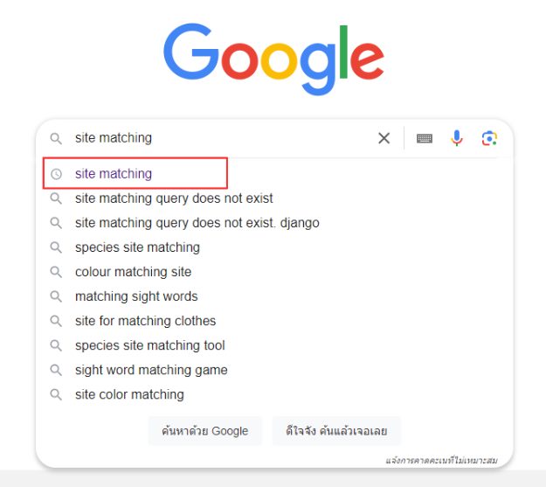
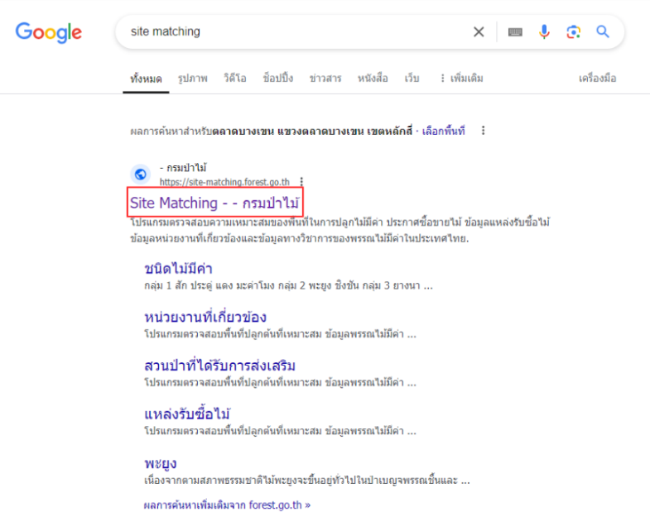

ภาพที่ 1 วิธีการเข้าเว็บไซต์ Site Matching ผ่านเว็บไซต์ Google
(2) คลิกเมนู  บนแถบแสดงเมนูด้านบนของหน้าจอเว็บไซต์
จะแสดงหน้าจอสำหรับใส่ข้อมูลในการประกาศขายไม้ (ภาพที่ 2) ให้ดำเนินการกรอกข้อมูลตามคำขอฯ
(แบบ 4) โดยเริ่มต้นจากหัวข้อ ชื่อ - นามสกุล ให้กรอกข้อมูลชื่อ - นามสกุลหรือชื่อสวนป่าของเกษตรกรก็ได้ และหัวข้อช่องทางติดต่อ ให้กรอกข้อมูลช่องทางติดต่อสำหรับการซื้อ - ขายไม้ เช่น เบอร์โทรศัพท์ ที่อยู่
Line ID Facebook หรือเว็บไซต์ เป็นต้น (ภาพที่ 3)
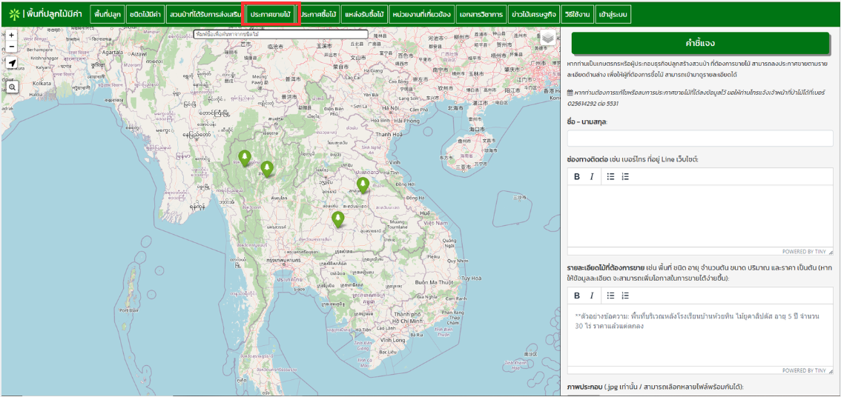

ภาพที่ 2 เลือกเมนู “ประกาศการขายไม้”

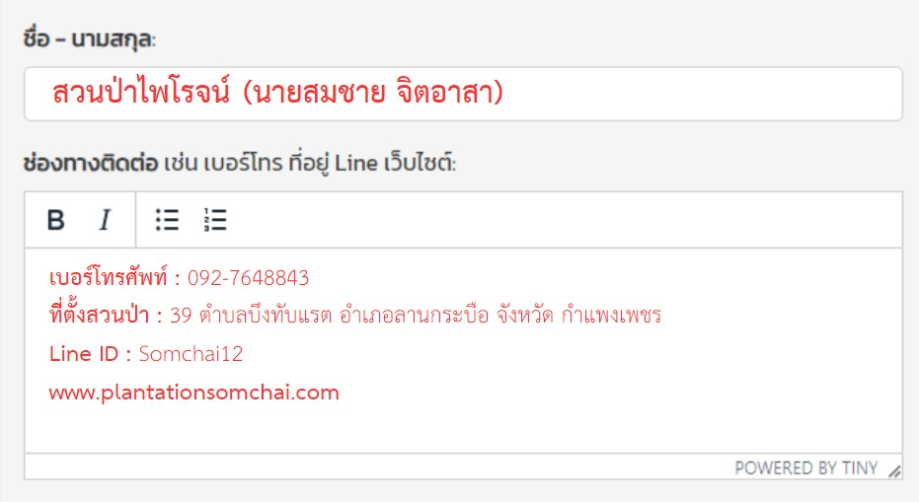

ภาพที่ 3 กรอกข้อมูลชื่อ - นามสกุล และช่องการติดต่อในช่องบันทึกข้อมูลให้ครบถ้วน
(3) หัวข้อรายละเอียดไม้ที่ต้องการขาย ให้กรอกข้อมูลที่มีความจำเป็นในการขายไม้โดยละเอียดเพื่อเพิ่มโอกาสในการขาย เช่น ที่ตั้งของสวนป่า ชนิดไม้ ปีปลูก อายุไม้ จำนวนต้น จำนวนเนื้อที่ปลูก ปริมาตรไม้ ขนาดความโตและความสูงเฉลี่ยของไม้ รวมทั้งราคาต่อหน่วย เป็นต้น ทั้งนี้ ในตอนท้ายของข้อความให้ระบุวันที่บันทึกข้อมูลและสังกัดของเจ้าหน้าที่ส่งเสริมฯ ผู้บันทึกข้อมูลด้วย (ภาพที่ 4)
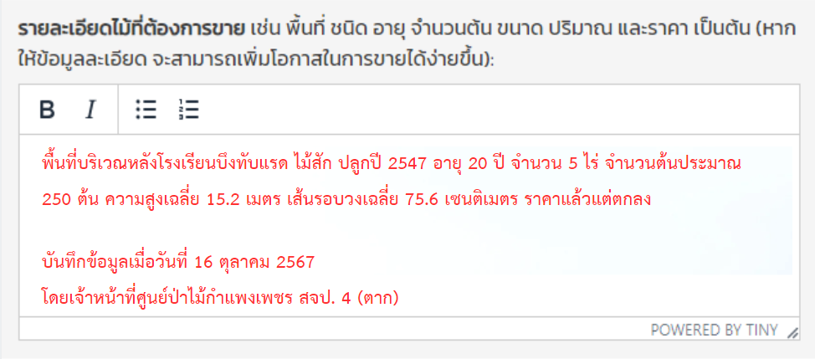

ภาพที่ 4 กรอกรายละเอียดไม้ที่ต้องการขาย วันที่บันทึกข้อมูล และสังกัดของเจ้าหน้าที่ส่งเสริมฯ ผู้บันทึกข้อมูล
ในช่องบันทึกข้อมูลให้ครบถ้วน
(4) การใส่ภาพประกอบการขายไม้ให้คลิก  หรือ 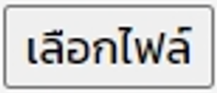
โดยเลือกไฟล์รูปภาพที่เป็นนามสกุล .jpg เท่านั้น ทั้งนี้ สามารถใส่ภาพประกอบได้หลายภาพพร้อมกัน เช่น
การแตกกิ่งของไม้ ลักษณะของลำต้น ภาพมุมกว้าง และภาพมุมสูงของสวนป่า เป็นต้น หากดำเนินการด้วยคอมพิวเตอร์ให้กดปุ่ม Ctrl + คลิกซ้าย บนไฟล์ภาพที่ต้องการทุกไฟล์ และกด (ภาพที่ 5)
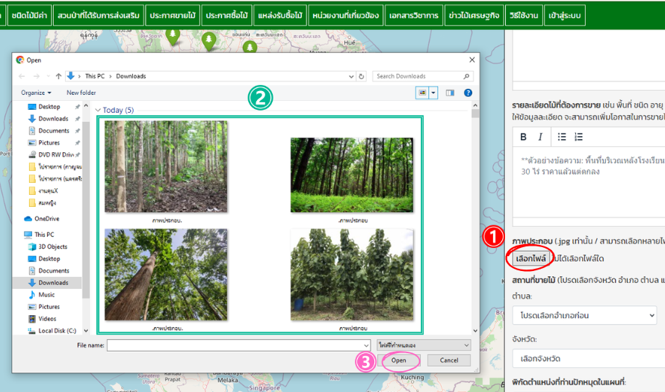

ภาพที่ 5 โหลดภาพประกอบการขายไม้เป็นไฟล์ภาพนามสกุล .jpg เท่านั้น
(5) การปักหมุดพิกัดสวนป่าของเกษตรกร โดยใช้โทรศัพท์มือถือหรือคอมพิวเตอร์
ในขณะที่อยู่ในแปลงหรืออยู่นอกแปลงสวนป่า มีขั้นตอนการดำเนินการ ดังนี้
(5.1) กรณีลงข้อมูลประกาศขายไม้ในขณะที่อยู่ในแปลงสวนป่าของเกษตรกร
ให้คลิกเครื่องหมายลูกศร  ที่อยู่มุมบนทางด้านซ้ายของหน้าจอ เพื่อหาตำแหน่งปัจจุบัน หลังจากนั้นบน
แผนที่จะแสดงรัศมีที่ตั้ง โดยมีจุดกึ่งกลางของรัศมีเป็นพิกัดตำแหน่งปัจจุบัน ให้ท่านตรวจสอบความถูกต้อง
โดยขยายภาพแผนที่ไปที่จุดกึ่งกลาง หากตรวจสอบแล้วพบว่าพิกัดมีความถูกต้อง ให้ปักหมุดพิกัดสวนป่าของเกษตรกรบริเวณกึ่งกลางของรัศมีนั้น (ภาพที่ 6) และคลิก  เพื่อบันทึกข้อมูลการประกาศขายไม้
ถือเป็นอันเสร็จสิ้นกระบวนการ ทั้งนี้ หากพิกัดกึ่งกลางรัศมีไม่ถูกต้อง ให้ตั้งค่าโทรศัพท์มือถือหรือคอมพิวเตอร์ โดยอนุญาตให้เข้าถึงตำแหน่งที่ตั้งบนเว็บเบราว์เซอร์ที่ใช้งาน หากดำเนินการตั้งค่าฯ แล้ว แต่ไม่ประสบผลสำเร็จ ให้ดำเนินการตามวิธีข้อ 7.2 (ภาพที่ 7)
(5.2) กรณีลงข้อมูลประกาศขายไม้ในขณะที่อยู่นอกแปลงสวนป่าของเกษตรกร ให้คลิกแว่นขยาย ที่มุมซ้ายด้านบนของจอแสดงผล จากนั้นเลือกรูปแบบพิกัด UTM (X, Y) หรือพิกัดภูมิศาสตร์ (ละติจูด, ลองจิจูด) และกรอกข้อมูลค่าพิกัดให้ถูกต้องตรงตามแบบ 2 และคลิก  (ภาพที่ 7) จากนั้นให้เลื่อนหน้าจอลงมาที่หัวข้อสถานที่ขายไม้ และกรอกข้อมูลที่ตั้งของสวนป่า โดยเริ่มเลือกจากจังหวัด อำเภอ และตำบล ตามลำดับ เมื่อเลือกข้อมูลระดับตำบลเสร็จเรียบร้อย หน้าจอจะแสดงแผนที่ขอบเขต
ของตำบลนั้นบนแผนที่โดยอัตโนมัติ ให้ตรวจสอบว่าหมุดที่ปักอยู่บนแผนที่อยู่ในขอบเขตตำบลดังกล่าวหรือไม่
หากหมุดปักอยู่ในขอบเขตตำบลแล้ว ให้คลิก เพื่อบันทึกข้อมูลการประกาศขายไม้ ถือเป็นอันเสร็จสิ้นกระบวนการ ทั้งนี้ หากหมุดไม่ได้ปักอยู่ในขอบเขตตำบลนั้น ให้ดำเนินการตรวจสอบค่าพิกัดและระบบพิกัดใหม่อีกครั้งหนึ่ง (ภาพที่ 8)

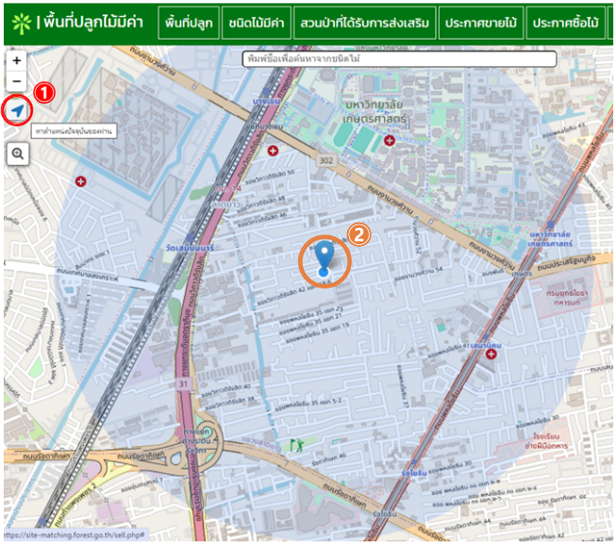

ภาพที่ 6 การปักหมุดพิกัดสวนป่าของเกษตรกรในขณะที่อยู่ในแปลงสวนป่าของเกษตรกร
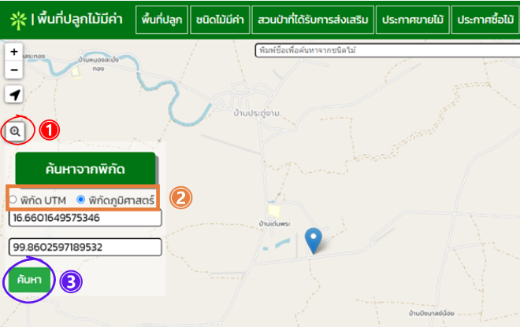

ภาพที่ 7 การปักหมุดพิกัดสวนป่าของเกษตรกร โดยการกรอกค่าพิกัด UTM (X, Y) หรือพิกัดภูมิศาสตร์ (ละติจูด, ลองจิจูด)
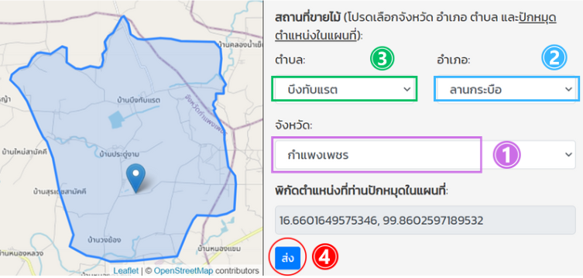

ภาพที่ 8 การตรวจสอบความถูกต้องของหมุดที่ปักบนแผนที่ โดยตรวจสอบจากขอบเขตตำบล
(7) เมื่อคลิก เพื่อบันทึกข้อมูลการประกาศขายไม้แล้ว จะไม่สามารถแก้ไขข้อมูลใด ๆ ได้ หากมีความประสงค์แก้ไขข้อมูลดังกล่าว ให้ติดต่อเจ้าหน้าที่ส่วนกลางได้ที่เบอร์โทรศัพท์
02 561 4292 - 3 ต่อ 5531 เพื่อให้เจ้าหน้าที่ส่วนกลางลบข้อมูลที่ท่านต้องการแก้ไขออกจากระบบ จากนั้นให้ท่านเริ่มบันทึกข้อมูลการประกาศขายไม้ของเกษตรกรลงเว็บไซต์ Site Matching ใหม่อีกครั้งหนึ่ง
(8) เมื่อดำเนินการลงประกาศขายไม้บนเว็บไซต์ Site Matching เรียบร้อยแล้ว
ให้สำเนาคำขอลงประกาศขายไม้บนเว็บไซต์ Site Matching (แบบ 4) แจ้งกรมป่าไม้ตามรอบการรายงานผลด้วย ทั้งนี้ เมื่อสิ้นสุดปีงบประมาณให้ส่งคำขอลงประกาศขายไม้บนเว็บไซต์ Site Matching ฉบับจริง มาพร้อมกับรายงานผลในภาพรวมของกิจกรรมส่งเสริมและพัฒนาการปลูกไม้เศรษฐกิจ ประจำปีงบประมาณ พ.ศ. ๒๕๖8 ด้วย
5.4 การสรุปผลการดำเนินการตามกิจกรรมส่งเสริมและพัฒนาการปลูกไม้เศรษฐกิจ
5.4.1 รวบรวมข้อมูลจากแบบ 2 ทุกแปลง มาสรุปเป็นข้อมูลภาพรวมการสำรวจรายจังหวัดตามแบบ 5
5.4.2 บันทึกข้อมูลที่ได้จากการสำรวจฯ ลงในระบบสารสนเทศกรมป่าไม้ โดยรายละเอียดข้อมูลต้นไม้ที่ทำการสำรวจให้ใช้เป็นค่าเฉลี่ยของต้นไม้แต่ละชนิด
5.4.3 จัดทำสรุปรายงานผลในภาพรวมของกิจกรรมส่งเสริมและพัฒนาการปลูกไม้เศรษฐกิจ ประจำปีงบประมาณ พ.ศ. ๒๕๖8 รายละเอียดประกอบด้วย ผลการดำเนินงาน การเบิกจ่ายงบประมาณ
ภาพการทำงาน ปัญหา/อุปสรรค ประโยชน์ที่ได้รับ และข้อเสนอแนะเพื่อปรับปรุงและพัฒนากิจกรรมฯ
และงานด้านการส่งเสริมการปลูกไม้เศรษฐกิจ

7. การรายงานผล
ให้จัดทำรายงานผลการดำเนินงานให้กรมป่าไม้ทราบ ดังนี้
ที่ | การดำเนินการ | กำหนดส่ง
๑ | แบบรายงานผลการปฏิบัติงานและผลการเบิกจ่ายงบประมาณ  ประจำปีงบประมาณ พ.ศ. ๒๕๖7 (แบบ สสม. ๑ - ๓)  - ส่งไฟล์ข้อมูลที่ E-mail : pvrfd123@gmail.com | ทุกวันที่ ๓ ของเดือนถัดไป
2 | แบบสรุปการประชุมเกษตรกรเพื่อส่งเสริมและพัฒนาการปลูกไม้เศรษฐกิจ (แบบ 1)  - ส่งไฟล์ข้อมูลที่ E-mail : pfm2561@gmail.com | ภายในเดือนกรกฎาคม ๒๕๖7
3 | ผลการดำเนินการตามกิจกรรมส่งเสริมและพัฒนาการปลูกไม้เศรษฐกิจ ประจำปีงบประมาณ พ.ศ. ๒๕๖8 (แบบ 2 - 5)  - ส่งไฟล์ข้อมูลที่ E-mail : pfm2561@gmail.com | ทุก ๓ เดือน
4 | นำเข้าข้อมูลในระบบสารสนเทศกรมป่าไม้  โดยข้อมูลต้องตรงกับการรายงานผลการดำเนินการตามกิจกรรมส่งเสริม  และพัฒนาการปลูกไม้เศรษฐกิจ | ทุก ๓ เดือน
5 | รายงานสรุปผลการดำเนินการในภาพรวมของกิจกรรมส่งเสริมและพัฒนาการปลูกไม้เศรษฐกิจ ประจำปีงบประมาณ พ.ศ. ๒๕๖8  - รวบรวมผลการดำเนินงานรายเดือน จัดส่งเป็นรูปเล่มรายงาน  พร้อมไฟล์อิเล็กทรอนิกส์  - ส่งไฟล์ข้อมูลที่ E-mail : pfm2561@gmail.com  หรือทางไลน์กลุ่มติดตาม หรือไลน์ผู้ประสานงาน | ภายใน 15 วัน  หลังสิ้นปีงบประมาณ
หมายเหตุ : สามารถดาวน์โหลดแนวทางปฏิบัติและแบบฟอร์มการรายงานจากเว็บไซต์สำนักเศรษฐกิจการป่าไม้ (https://shorturl.at/ROO85) หรือ QR Code ด้านล่างนี้


